2014年1月广州市气候影响评价
分析：刘蔚琴 签发：吕勇平
广州市气象局气候与农业气象中心 2014年2月3日

【内容提要】 1月份我市气候影响评价属较好年景。月内气温略偏低，降水量显著偏少。月内冷空气影响频繁，但阳光充足。

一、基本气候概况

1、气温略偏低
1月，全市平均气温13.5℃，较常年同期略偏低0.2℃，各区（市）平均气温在11.8℃～14.8℃之间。与常年同期相比，除番禺、花都分别偏高0.7℃、0.5℃外，其余区（市）偏低0.5℃～1.1℃（图1、图2）。月极端最高气温在26.4℃～26.6℃之间，出现在31日；月极端最低气温在-2℃～5℃之间，出现在22日或23日（图3）。
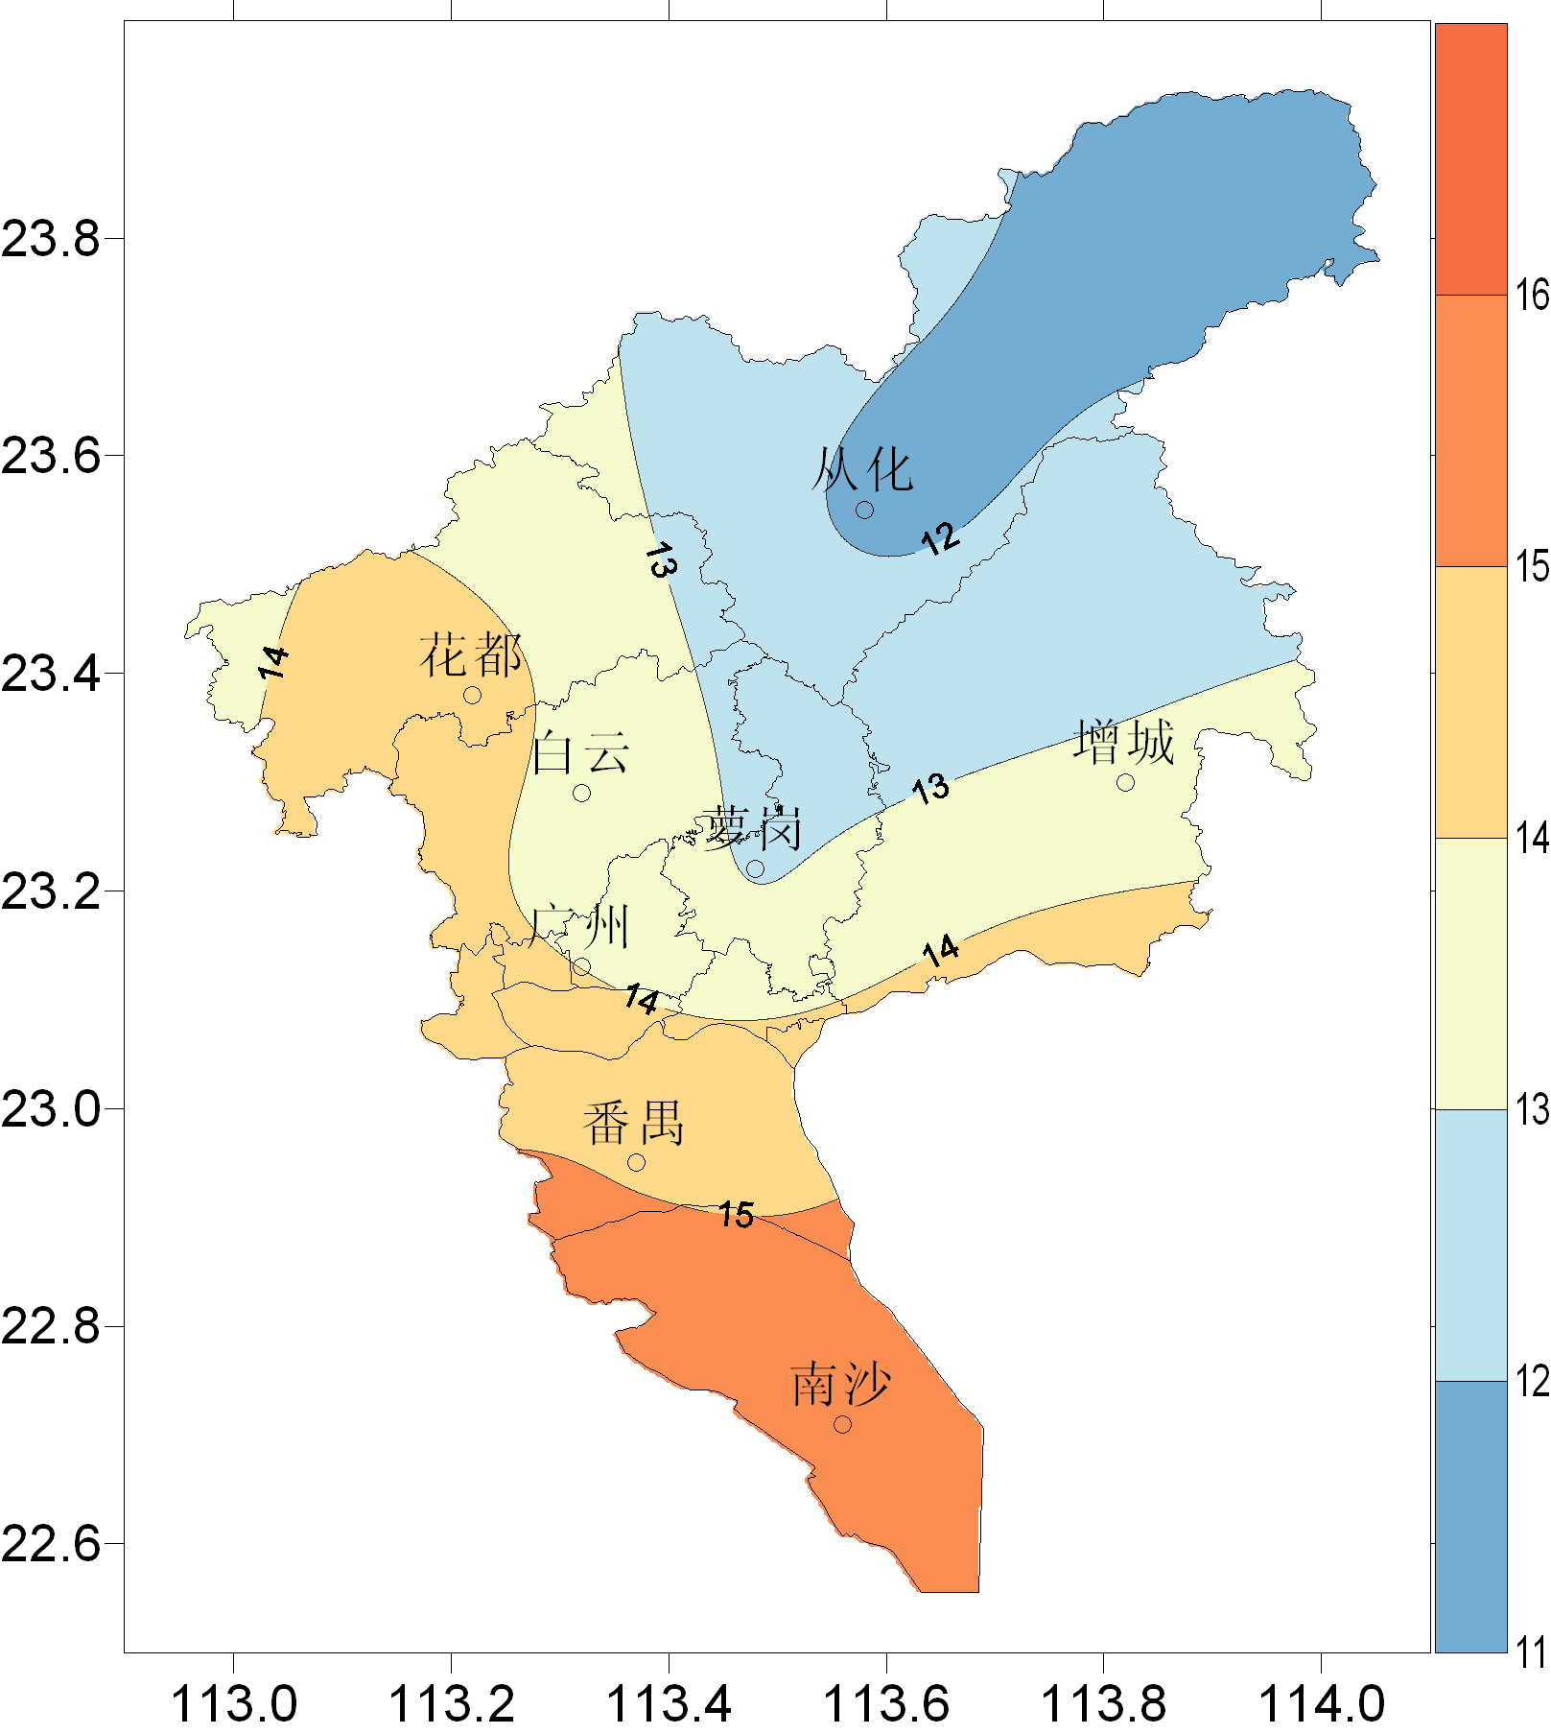 | 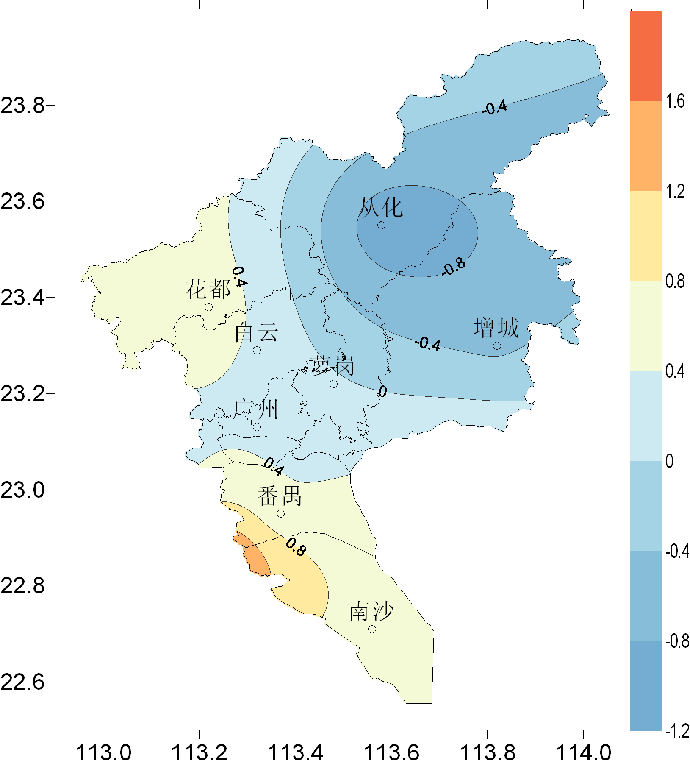
图1 2014年1月平均气温分布（℃） | 图2 2014年1月平均气温距平分布（℃）

图3 2014年1月全市（5站平均）雨量与平均气温、最高气温和最低气温逐日变化图

2、降水量显著偏少
1月，全市平均月降水量仅0.4毫米，番禺、花都全月滴雨未下，降水量最多的从化也只有1.1毫米。与常年同期相比，全市一致偏少。
各区（市）月雨日在0～2天，与常年同期相比偏少5～8天。
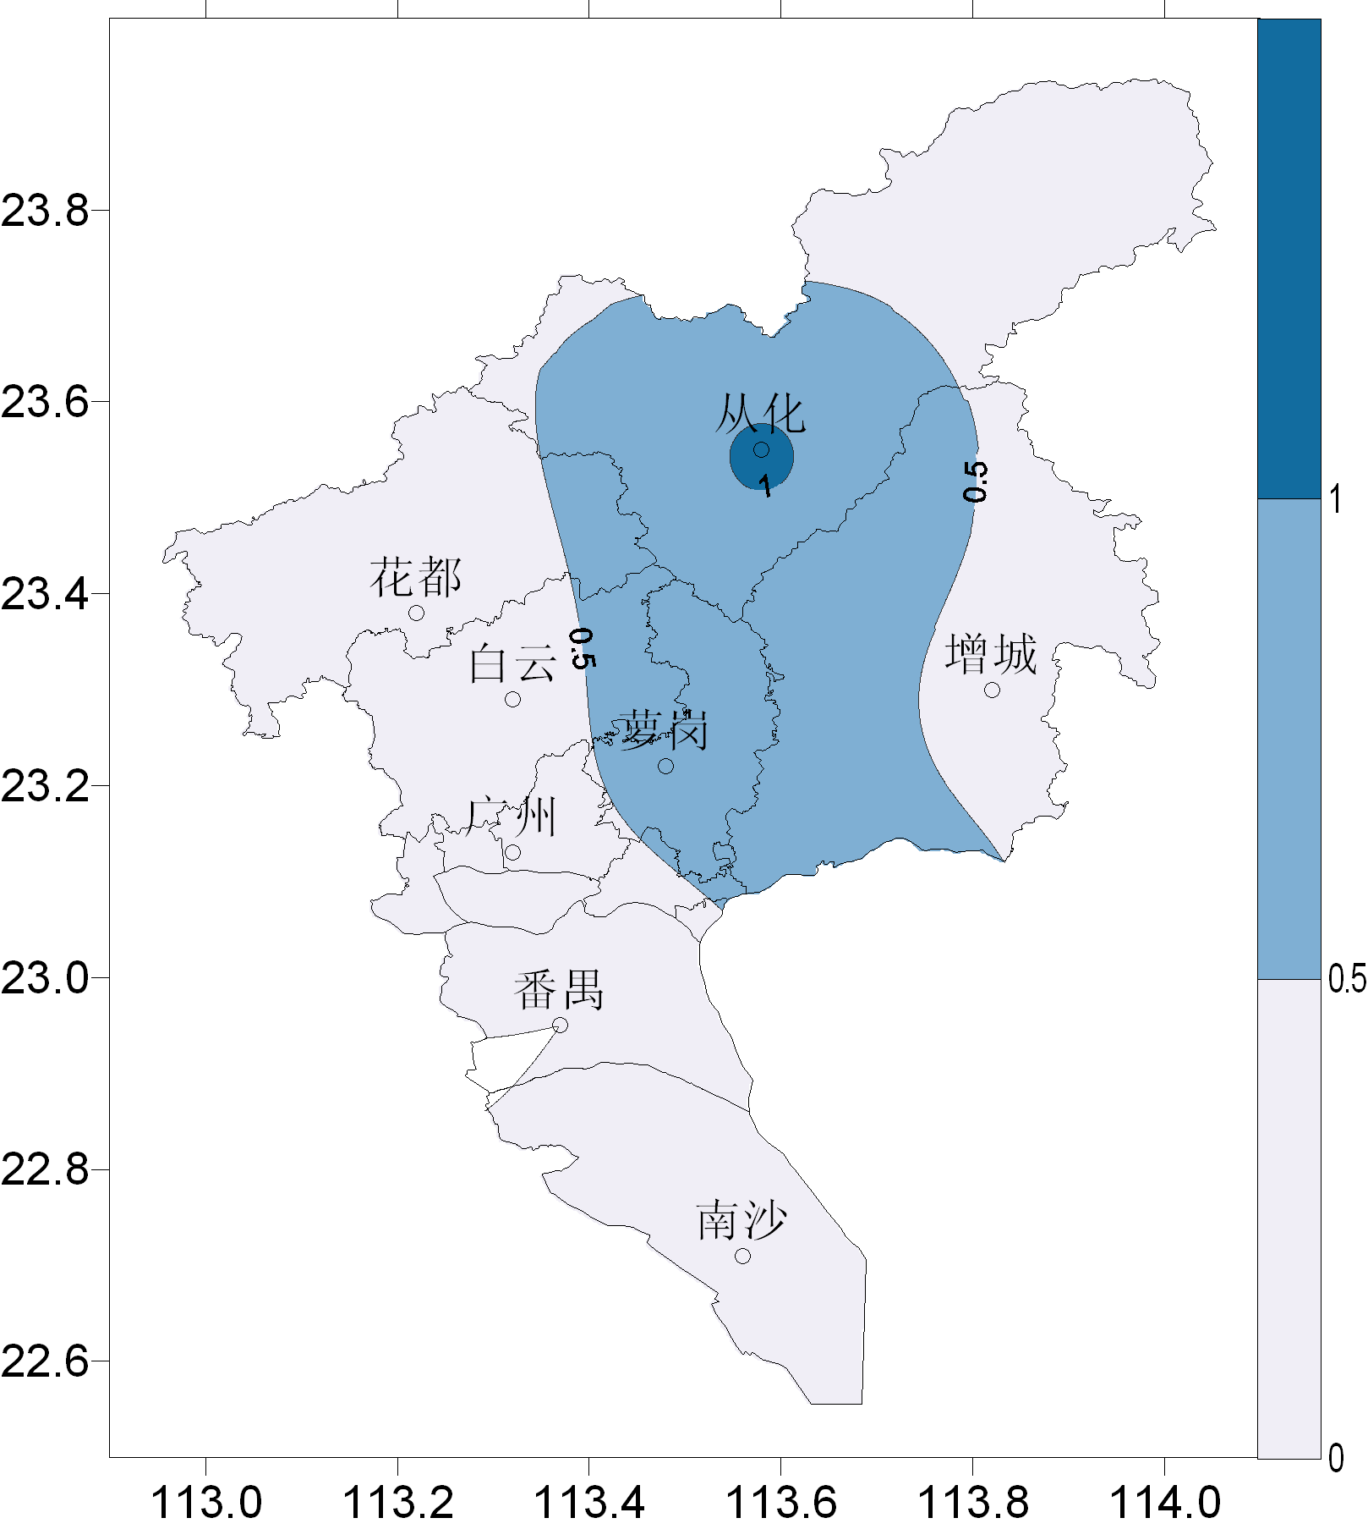 | 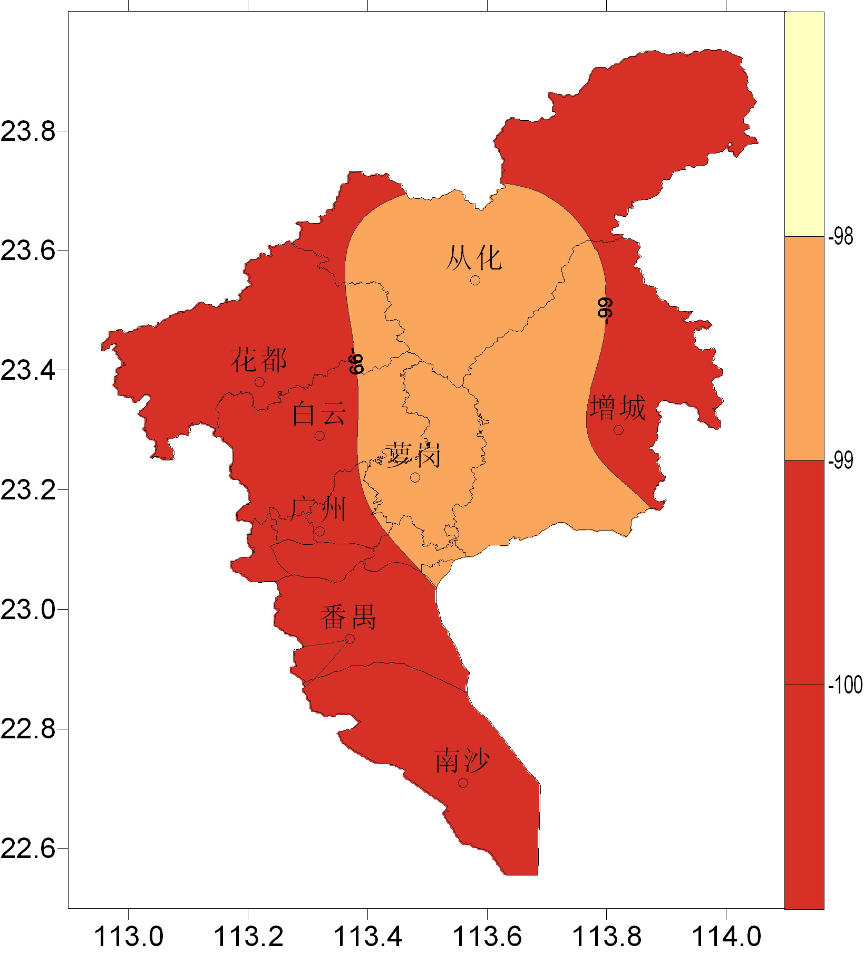
图4 2014年1月降水量分布（毫米） | 图5 2014年1月降水距平百分率分布（%）
表1 2014年1月广州市气象要素一览表
站名 | 平均气温（℃） | 气温距平（℃） | 降水（毫米） | 降水距平百分率（%） | 雨日（d） | 雨日距平（d） | 日照时数（h） | 日照距平百分率（%） | 最低气温（℃） | 历史同期最低（℃）
花都 | 14.4 | 0.7 | 0.0 | -100 | 0 | -8 | 194.0 | 55 | 4.6 | 0.4
从化 | 11.8 | -1.1 | 1.1 | -98 | 1 | -7 | 206.3 | 74 | -2.0 | -2.9
广州 | 12.9 | -1.0 | 0.7 | -98 | 2 | -5 | 187.0 | 65 | 1.3 | 0.1
增城 | 13.3 | -0.5 | 0.3 | -99 | 2 | -5 | 199.9 | 47 | 1.4 | -1.9
番禺 | 14.8 | 0.5 | 0.0 | -99 | 0 | -7 | 186.1 | 63 | 5.0 | -0.4
注：广州指广州市萝岗区水西村长平坳山头气象观测站

3、日照偏多
1月，各区（市）日照时数186.1小时～206.3小时。与常年同期相比，各区（市）偏多47%～74%（表1）。

二、主要气候事件
1、冷空气影响频繁
本月主要受5次冷空气影响，气温升降频繁：8日中午前后，冷空气影响我市，风力加大，吹散多日的灰霾，9日早晨最低气温10.1℃，较8日同期下降6.1℃。12日午后受冷空气南下影响，最高气温较11日白天下降3.4℃，13日早晨全市最低气温除番禺9.8℃外，其他地区普遍在8℃左右，之后以清冷干燥天气为主，早晚寒冷。17日夜间弱冷空气补充，我市气温降幅不大。20日午后有冷空气补充南下，风力有所加大，22～23日受冷高压控制，早晨晴空辐射明显，多地最低气温降至5℃以下，其中从化22日最低气温-1.3℃，23日最低气温再降至-2℃，24日起云系增多，气温开始回升，25日最低气温已升至10℃以上。

三、气候对行业的专题影响评价

1、气候与农业
1月上旬气温略偏低，降水显著偏少，日照充足，对冬种作物的田间管理和生长发育有利。1月中旬气温显著偏低，无降水，日照充足，昼夜温差大，利于作物的糖分积累。1月下旬气温偏高，无降水，日照充足，温、光条件对大部分农作物生长有利。本月农业气象条件综合评价为较好。

2、气候与环境
1月上旬，受变性高压脊和偏南气流影响，气象条件不利于污染物扩散，在污染不断累积，强冷空气迟迟不来的情况下，污染进一步加剧。根据广州市环境监测中心站监测，截至1月6日20时，广州10个国控测点最近24小时空气质量指数（AQI）达到195～216，其中有8个国控测点空气质量属于重度污染，29个环境空气质量信息发布点中有18个点AQI超过200。广州于7日6时启动环境空气重污染二级应急响应，这也是《广州市环境空气重污染应急预案（试行）》去年11月在市府常务会议上通过以来，广州首次启动该预案。1月8日0时终止空气重污染二级应急响应。

3、气候与健康
1月上旬，空气质量下降，雾霾加重，广州多家医院的呼吸内科、变态反应科和眼科医生都很忙。空气质量对于呼吸系统疾病带来的影响首当其冲，引发各种呼吸道症状和疾病，尤其对已一部分有基础疾病的老年人及对空气污染致病效应反应明显的儿童。6日，中山六院呼吸内科门诊病人至少增加1/3以上，住院增长10%～15%。此外，由于雾霾天气出现的频率有所增加，带隐形眼镜的年轻人因为红眼病即急性结膜炎前来就诊的出现增多。

